КОММЕРЧЕСКОЕ ПРЕДЛОЖЕНИЕ
Кромкооблицовочный станок PUR CURVE

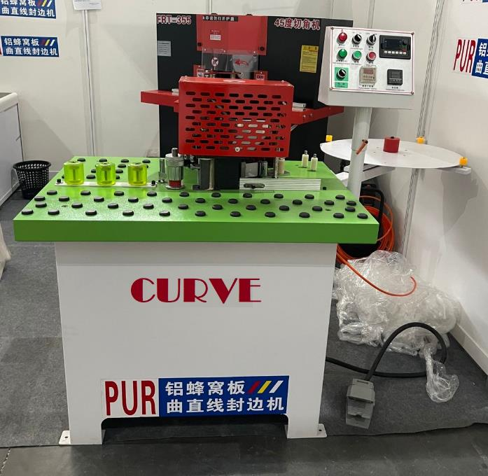

Назначение
Предназначен для облицовывания прямолинейных и криволинейных кромок мебельных щитов и заготовок натуральным полосовым и синтетическим рулонным материалом.
Приклеивание ведется при ручной подаче заготовки.
Подача кромочного материала в зону приклеивания осуществляется автоматически из магазина. Скорость подачи регулируется инвертером.
Станок обладает исключительной надежностью. Простой и надежный привод, клеевой узел с верхним расположением клеевой ванны обеспечивают удобство в эксплуатации при невысокой стоимости станка.

Схема обработки
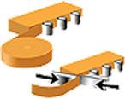

Техническая характеристика

Толщина кромочного материала, мм | 0.4-2.0
Толщина заготовки, мм | 20-50
Ширина панели, мм | ≥20
Напряжение питания, В | 380
Радиус кривизны обрабатываемой детали, наименьший, мм | 20
Скорость подачи кромочного материала (без ступенчатая), м/мин | До 14
Рабочее давление в пневмосистеме, МПа (кг/см2) | 0,6-0,8 (6-8)
Мощность нагревателей, кВт | 2.5
Мощность электродвигателя подачи кромочного материала, кВт | 0.55
Температура нагрева, наибольшая, ºС | 250
Общая мощность, кВт | 3.1
Габариты, мм | 1000х740х1350
Масса, кг | 200

Конструктивные особенности

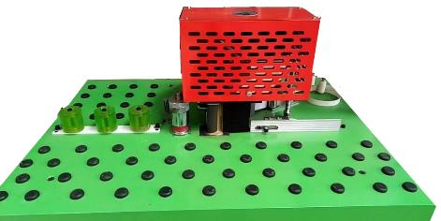 | Узел нанесения клея  - Приводных ролика наносят PUR клей на заготовку.  - Удобная регулировка количества подаваемого клея.  - Клеевая ванна расположена выше уровня рабочего стола, что обеспечивает постоянную рециркуляцию клея и предотвращает его перегрев.  - Литой рабочий стол.  - Верхнее расположение клеевой ванны облегчает обслуживание станка.
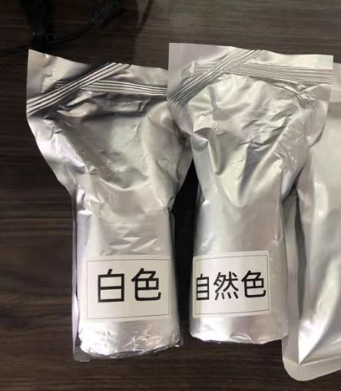 | Специальный термореактивный клей PUR (полиуретан) затвердевает в результате химической реакции и впоследствии обеспечивает краю изделия прочность и высокую стойкость. PUR имеет ряд преимуществ перед другими типами клеев, он наносится более тонким слоем на мебельную деталь, поэтому клеевой шов на изделии практически отсутствует
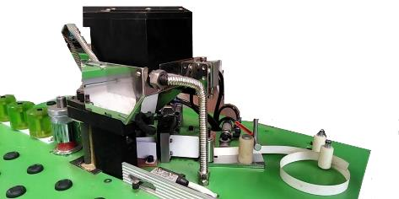 | Эргономика  Компактное расположение рабочей группы позволяет обрабатывать криволинейные детали с крутыми радиусами кривизны.
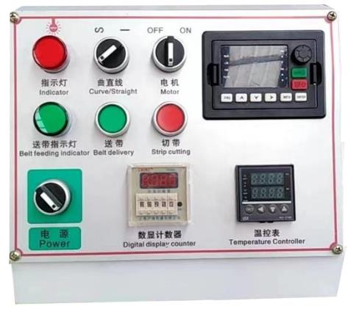 | Пульт управления  Эргономичный пульт управления обеспечивает удобство эксплуатации станка.
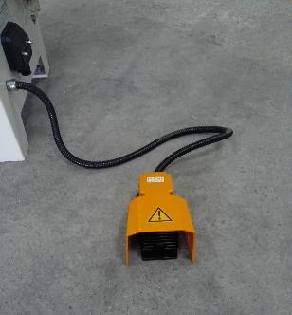 | Возможность обрезания кромки при помощи педали в криволинейном режиме.
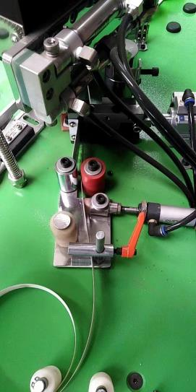 | Пневматическая гильотина осуществляется с помощью ножа, перемещаемого пневмоцилиндром по направляющим. На станке предусмотрено два варианта срабатывания гильотины: от концевика наличия заготовки и от счётчика длины кромки.  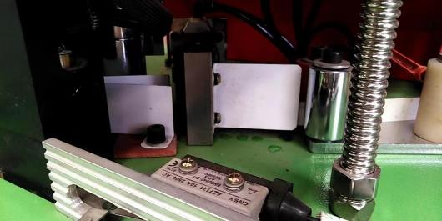
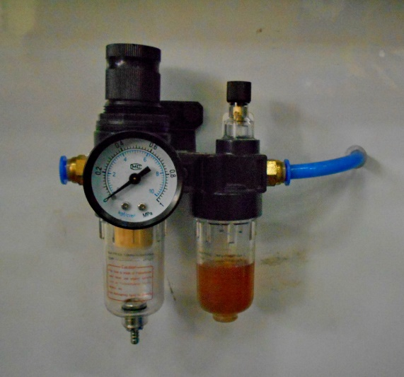 | Станок оснащен устройствами подготовки и регулировки давления в системе подачи сжатого воздуха

